证书编号：91450200737619131J002Q
单位名称: 广西中源机械有限公司（液压附件分公司）
注册地址: 广西壮族自治区柳州市鱼峰区和祥路1号
法定代表人: 俞传芬
生产经营场所地址: 广西壮族自治区柳州市柳北生态新区石碑坪工业园区新石路与209国道交叉口西南侧
行业类别: 专用设备制造业，塑料板、管、型材制造，表面处理，锅炉 |  | 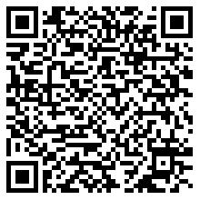
统一社会信用代码：91450200737619131J
有效期限：自2024年08月08日至2029年08月07日止
发证机关： | （盖章）柳州市北部生态新区行政审批局
发证日期： | 2024年08月08日
中华人民共和国生态环境部监制 柳州市北部生态新区行政审批局印制

